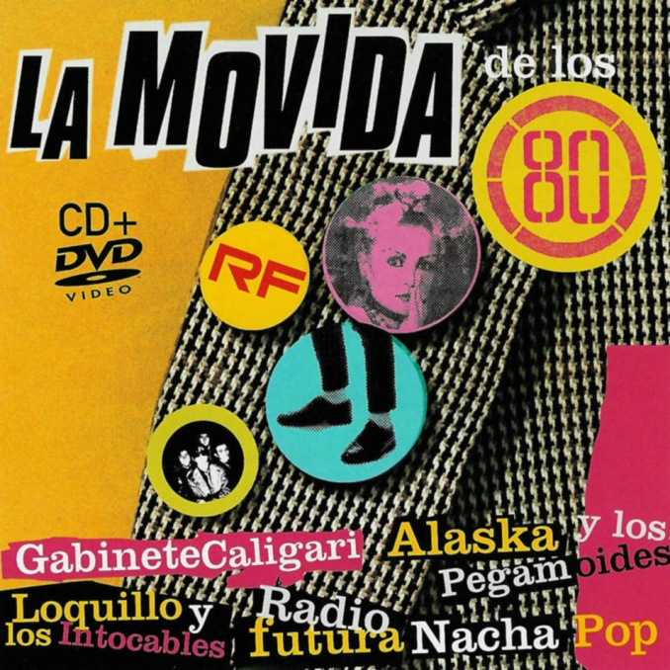Estás invitado a la fiesta sobre la movida, el 10 de mayo a las 20 horas en Calle Salustiano Olozaga, 9 en Madrid. Esta tarde nos permitirá volver a vivir la movida. Ven disfrazado como en la época. La música será punk, heavy metal y rock. ¡¡¡ Puedes venir con un amigo !!!

